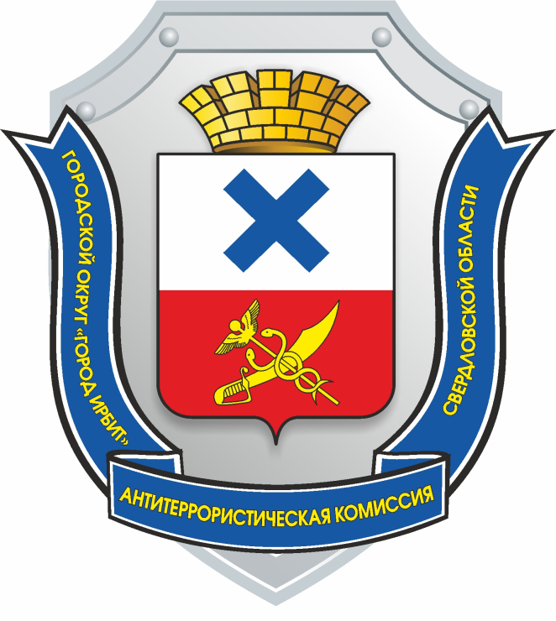

ДОКЛАД

председателя антитеррористической комиссии Городского округа «город Ирбит» Свердловской области

Терроризм — это крайнее проявление экстремизма: взрывы, поджоги, организация аварий, вывод из строя жизнеобеспечивающих объектов, создающих опасность гибели людей, захват и уничтожение заложников.

Терроризм несет в себе опасность не только крайне негативными конкретными последствиями, но и нарушением психологического баланса в обществе, порождением всеобщей тревожности и страха, ожидания угрозы, дестабилизацией общественной жизни.

Потенциальными объектами террористических устремлений могут стать как граждане, так и места массового пребывания людей, объекты недвижимости, транспорта. Профилактика экстремизма и терроризма - одно из важных направлений в деятельности органов местного самоуправления Городского округа «город Ирбит» Свердловской области.

По результатам мониторинга состояния политических, социально экономических и других процессов, оказывающих влияние на ситуацию в области противодействия терроризму за 2024 год:

В общеобразовательных организациях, подведомственных Управлению образованием за 2024 год было проведено 3 854 мероприятия по следующим направлениям:

- профилактика наркомании, алкоголизма;

- гармонизация межнациональных отношений;

- профилактика Вич – инфекций;

- профилактика правонарушений / правовое просвещение и правовое информирование;

- пропаганда здорового образа жизни.

При организации и проведении данных мероприятий охват обучающихся составил 100%.

По данным Управления культуры физической культуры и спорта Городского округа «город Ирбит» Свердловской области проведено 398 различных культурно-массовых и спортивных мероприятий, с охватом более 60 000 человек.

МО МВД России «Ирбитский» проведено 26 бесед профилактического характера.

Социальная обстановка:

- среднедушевые денежные доходы (в месяц) составляют 26595 руб.

- факты задержки выплаты заработной платы не выявлены;

- просроченная задолженность по выплате заработной платы отсутствует;

- факты возникновения коллективных трудовых споров отсутствуют;

- численность безработных 156 чел. (АППГ – 300 чел.);

- уровень безработицы на 01.01.2025 1,1% (АППГ – 1,46%).

По предоставленной МО МВД России «Ирбитский» информации:

По данным МО МВД России «Ирбитский» лидерами по въезду на территорию региона традиционно остаются граждане Таджикистана 611 человек, 62,9% от общей численности въехавших (за АППГ – 553 человека, 54,5%), на втором месте – граждане Узбекистана 132 человек, 13,6% от общей численности (за АППГ – 220 человека, 21,7%), на третьем месте граждане Казахстана – 75 человек, 7,7% от общей численности (за АППГ – 48 человек, 4,67%), граждане Киргизии 41 человек, 4,6% (за АППГ – 47 человек, 4,7%), граждане Азербайджана – 36 человек, 3,7% (за АППГ – 102 человек, 10,1%) граждане Армении – 10 человек, 1,0% (за АППГ – 11 человек, 1%).Миграционные процессы на обстановку в сфере противодействия терроризму влияния не оказывают.

Межнациональных и межконфессиональных конфликтов за текущий период не зафиксировано.

Открытых негативных высказываний и проявлений в форме пикетов и митингов в адрес органов местного самоуправления в целом и к их деятельности в области противодействия терроризму и профилактики его проявлений в том числе в сети интернет не регистрировалось.

Религиозных групп и организаций деструктивной направленности, не выявлено. Ярко выраженные лидеры отсутствуют, сплоченности не наблюдается.

В течении 2 полугодия 2024 года проведены плановые проверки 6 объектов образования, 5 объектов ММПЛ, всего 11.

За истекший период 2024 года, МО МВД России «Ирбитский» зарегистрировано 2 преступления по факту заведомо ложного сообщения об акте терроризма.

26.02.2025г. в актовом зале администрации Городского округа «город Ирбит» Свердловской области, в соответствии с планом работы антитеррористической комиссии Городского округа «город Ирбит» Свердловской области на 2025 год, проведено заседание антитеррористической комиссии с рассмотрением следующих вопросов:

1. О рассмотрении обзора АТК СО за II полугодие 2024 года.

2. О паспортизации муниципальных объектов транспортной инфраструктуры дорожного хозяйства Городского округа «город Ирбит» Свердловской области.

3. Мониторинг политических, социально - экономических и иных процессов, оказывающих влияние на ситуацию в сфере противодействия терроризму на территории Городского округа «город Ирбит» Свердловской области по итогам последнего полугодия 2024 года.

4. Об эффективности исполнения органами местного самоуправления Городского округа «город Ирбит» Свердловской области мероприятий Комплексного плана.

5. О результатах реализации муниципальных планов и программ в области противодействия терроризму органами местного самоуправления.

6. Результаты реализации внесенных в муниципальные планы и программы (подпрограммы) по профилактике терроризма мероприятий, направленных на обеспечение антитеррористической защищенности муниципальных объектов (территорий) и мест массового пребывания людей, информационное противодействие идеологии терроризма, а также минимизацию и (или) ликвидацию последствий его проявлений.

7. Вопросы совершенствования деятельности АТК в части реализации полномочий, предусмотренных статьей 5.2 Федерального закона от 6 марта 2006 года № 35-ФЗ «О противодействии терроризму».

8. О выполнении требований к АТЗ объектов (территорий), а также мест массового пребывания людей, предусмотренных федеральными законами и нормативными правовыми актами Российской Федерации.

9. О ходе исполнения органами местного самоуправления решений региональной АТК, АТК и реализации Комплексного плана (с оценкой эффективности проводимых территориальными органами ФОИВ и ИОГВ с участием ОМС профилактических мероприятий и степень их влияния на молодежную среду, для своевременного внесения корректив в планирующие документы).

10. О новых террористических угрозах, возникших в ходе проведения специальной военной операции, исходящими от спецслужб Украины, националистических формирований, а также международных террористических организаций, которые ведут активную информационно-пропагандистскую кампанию, нацеленную на вовлечение российских и иностранных граждан, в том числе трудовых мигрантов, в подготовку и совершение диверсионно-террористических актов.

11. О результатах проведения тренировки по реализации мероприятий, предусмотренных планом дополнительных мер антитеррористической комиссии Городского округа «город Ирбит» Свердловской области по обеспечению безопасности личности, общества и государства при установлении на отдельном участке территории Свердловской области уровней террористической опасности.

12. О результатах профилактических мер реализуемых на муниципальном уровне (в системе и на объектах образования) территориальными органами федеральных органов исполнительной власти и органов местного самоуправления за II полугодие 2024 года.

Докладчиками выступали: Сотрудник отдела в городе Артемовский Управления ФСБ России по Свердловской области, временно исполняющий обязанности начальника Ирбитского отдела вневедомственной охраны - филиала Федерального государственного казённого учреждения «Управления вневедомственной охраны войск национальной гвардии Российской Федерации по Свердловской области», начальник отдела гражданской защиты и общественной безопасности администрации Городского округа «город Ирбит» Свердловской области, методист МКУ Городского округа «город Ирбит» Свердловской области «Центр системы образования», заместитель начальника Управления культуры, физической культуры и спорта Городского округа «город Ирбит» Свердловской области,

Комиссией приняты решения:

Начальнику отдела гражданской защиты и общественной безопасности администрации Городского округа «город Ирбит» Свердловской области:

- организовать работу по приведению участка улицы Красноармейская (от улицы Ленина до Орджоникидзе) в соответствие с требованиями постановления Правительства РФ от 25.03.2015 № 272 «Об утверждении требований к антитеррористической защищенности мест массового пребывания людей и объектов (территорий), подлежащих обязательной охране войсками национальной гвардии Российской Федерации, и форм паспортов безопасности таких мест и объектов (территорий)»;

- обеспечить размещение на официальном сайте нормативно-правовых актов, регулирующих деятельность по профилактике терроризма, протоколов заседаний антитеррористической комиссии, информационных статей антитеррористического характера.

- контроль за сроками и надлежащим качеством исполнения поручений и указаний антитеррористической комиссии в Свердловской области.

Начальнику Управления образованием Городского округа «город Ирбит» Свердловской области, начальнику Управления культуры, физической культуры и спорта Городского округа «город Ирбит» Свердловской области:

- обеспечить исполнение мероприятий Комплексного плана противодействия идеологии терроризму на 2024-2028 годы;

- исключить факты проведения массовых мероприятий на муниципальных объектах (территориях), не соответствующих требованиям к антитеррористической защищенности утвержденными Правительством Российской Федерации.

Управлению образованием Городского округа «город Ирбит» Свердловской области в рамках профилактики правонарушений среди несовершеннолетних обеспечить:

- реализацию индивидуальных профилактических мероприятий в отношении подростков и детей, проявляющих в социальных сетях и мессенджерах активный интерес к террористическому и деструктивному контенту радикальной, насильственной и суицидальной направленности, а также об ответственности за преступления связанные с совершением диверсии;

- организацию мероприятий по социализации и психологической адаптации детей мигрантов, прибывающих из стран Центрально-Азиатского региона, в целях недопущения их вовлечения в террористическую деятельность.

Глава Городского округа «город Ирбит»

Свердловской области, председатель

антитеррористической комиссии Н.В. Юдин